МАДОУ «Детский сад №10»
г.Горнозаводска

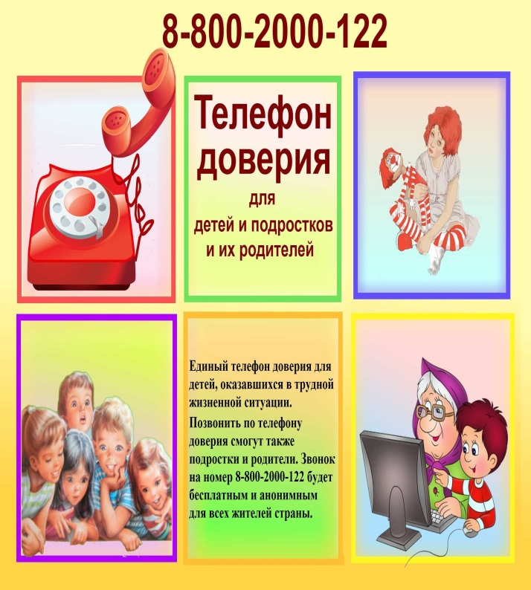

Разработала:
Н.Г.Горбушина
апрель-2016 года



Как говорил
В. А. Сухомлинский: “Главный смысл и цель семейной жизни - воспитание детей; главная школа воспитания детей - взаимоотношения мужа и жены, отца и матери”.

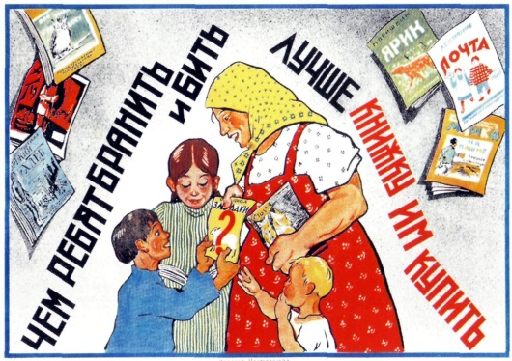

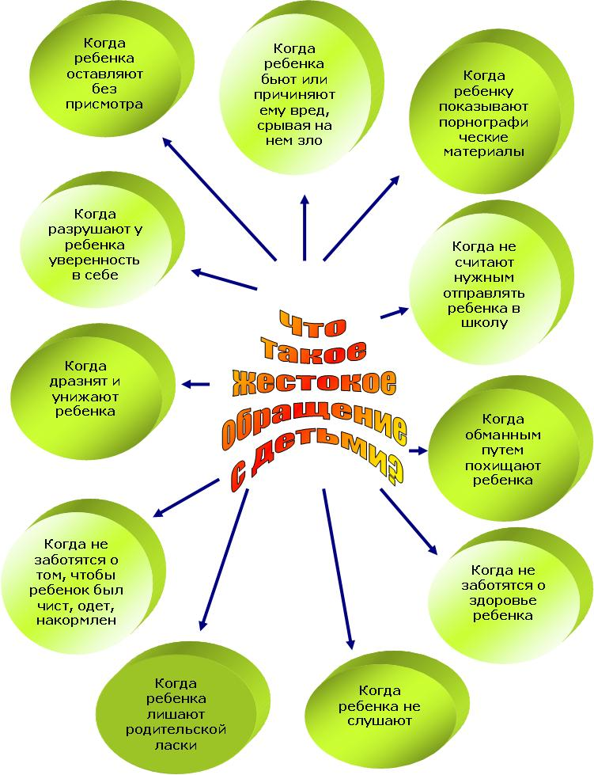


Жестокое обращение с детьми: что это такое?
Это любое умышленное действие, причинившее вред физическому и психическому здоровью ребенка или бездействие со стороны родителей (или лиц их заменяющих), вследствие которых нарушилось естественное развитие либо возникла реальная угроза жизни ребенка.
Помните, насилие - порождает насилие!
Ребёнок выращенный в грубости и жестокости будет будет вести себя аналогичным способом и со своими детьми. Если ваш ребёнок капризничает или плохо себя ведёт не спешите его наказывать.
Помните, наказание можно заменить:
- Терпением. Это самая большая добродетель, которая только может быть у родителей.
- Объяснением. Кратко объясните ребёнку почему его поведение неправильно, но только не вступайте с ним в спор.
- Неторопливостью. Не торопитесь наказывать ребёнка, дождитесь пока проступок повторится.
- Наградами. Издавна известно, что награды действуют более эффективно, чем наказания.
- Похвалой. Хвалите вашего ребёнка за хорошее поведение. Всем приятно, когда их хвалят и каждый хочет сделать так, чтобы его похвалили снова.
4 заповеди мудрого родителя:
1. Не пытайтесь сделать из ребёнка самого-самого. Так не бывает, чтобы человек всё хорошо знал и умел, но наверняка найдётся дело, с которым он справляется лучше других. Похвалите его за то, что он знает и никогда не ругайте за то, что умеют другие.
2. Не сравнивайте вслух ребёнка с другими детьми. Воспринимайте рассказ об успехах других детей просто как информацию.
3. Перестаньте шантажировать. Навсегда исключите из своего словаря такие фразы: «Вот я старалась, а ты...», «Я тебя растила, а ты...»
4. Избегайте свидетелей. Если действительно возникает ситуация, ввергающая вас в краску (ребёнок нагрубил старику, устроил истерику в магазине), нужно твердо увести его с места происшествия. Чувство собственного достоинства присуще не только взрослым, поэтому очень важно, чтобы разговор состоялся без свидетелей. После этого спокойно объясните, почему так делать нельзя..

Памятка родителям
•• Уважайте своего ребенка, не делайте сами и не позволяйте другим заставлять ребёнка делать что-то против своей воли.
•• Если вы знаете, что ребёнок соседей подвергается насилию, избиению со стороны родителей, немедленно сообщите об этом в милицию.
•• Если ваш ребёнок говорит о нездоровом интересе к нему вашего мужа, прислушайтесь к его словам, поговорите с мужем, не оставляйте ребёнка один на один с ним, и если отношения зашли слишком далеко, расстаньтесь с этим человеком, нет ничего дороже счастья собственного ребенка.
•• Отец должен поговорить обо всех интересующих сына вопросах относительно половой жизни, объяснить, как предохраняться.
•• Мать должна объяснить девочке, как ей вести себя с противоположным полом, о средствах контрацепции.
•• Если вы заметили странность в поведении ребенка, поговорите с ним, что его беспокоит. В разговоре с мальчиком лучше участвовать отцу, без присутствия матери.
ЗАЩИТА ПРАВ
Конвенция ООН о правах ребенка определяет меры защиты (ст. 19), а так же устанавливает:
- обеспечение в максимально возможной степени здорового развития личности (ст.6);
- защиту от произвольного или незаконного вмешательства в личную жизнь ребенка, от посягательств на его честь и репутацию (ст. 16);
- обеспечение мер по борьбе с болезнями и недоеданием (ст. 24);
- признание права каждого ребенка на уровень жизни, необходимый для физического, умственного, духовного, нравственного и социального развития (ст. 27);
- защиту ребенка от сексуального посягательства (ст. 34);
- защиту ребенка от других форм жестокого обращения (ст. 37);
- меры помощи ребенку, явившемуся жертвой жестокого обращения (ст. 39).
Уголовный кодекс РФ предусматривает ответственность за совершение физического и сексуального насилия, в том числе и в отношении несовершеннолетних (ст. 106-136), за преступления против семьи и несовершеннолетних (ст. 150-157).
Ребенок имеет право на жизнь без насилия!!!
Если ВАМ известны факты жестокого обращения с детьми в семье,
не оставайтесь равнодушными, сообщите об этом:
- дежурная часть ГОВД - «02»
- единый телефон доверия 8-800-2000-122 (звонок по России БЕСПЛАТНЫЙ)
- органы опеки и попечительства
4-12-50
- комиссия по делам несовершеннолетних
4-17-03

